|  |  |  |
| --- | --- | --- |
| C:\Users\Admin\Pictures\JATA KPM.png  **BAHAGIAN PENDIDIKAN DAN LATIHAN TEKNIK VOKASIONAL**  **KEMENTERIAN PENDIDIKAN MALAYSIA**  **ARAS 5 & 6, BLOK E14, KOMPLEKS E,**  **PUSAT PENTADBIRAN KERAJAAN PERSEKUTUAN**  **KERTAS PENERANGAN**  ***(INFORMATION SHEET)*** | | |
| **KOD DAN NAMA PROGRAM NOSS** | IT-010-3:2016 PEMBANGUNAN APLIKASI | |
| **TAHAP NOSS** | 3 | |
| **KOD, NAMA CU DAN WA NOSS** | **CU03/WA2 - PERFORM MODULE INTEGRATION** | |
| **NAMA PROGRAM KV** | SISTEM PENGURUSAN PANGKALAN DATA DAN APLIKASI WEB | |
| **KOD DAN NAMA KURSUS KSKV** | KPD 3024 APPLICATION MODULE INTEGRATION | |
| **NO.DAN TAJUK KOMPETENSI** | K2 PERFORM MODULES INTEGRATION | |
| **NO. KOD NOSS** | IT-010-3:2016 – C03 /P(6/19) | Muka Surat : 1 Drp : 7 |
| **NO. KOD KSKV** | KPD 3024 / P(6/12) |

**TAJUK:**

**PROSES INTEGRASI MODUL**

**TUJUAN:**

Kertas penerangan ini adalah bertujuan menerangkan mengenai :

1. Terangkan frekuensi integrasi data
2. Terangkan proses integrasi modul

**PENERANGAN/***INFORMATION* **:**

2.4 Frekuensi Integrasi Data

Frekuensi yang digunakan semasa pengintegrasian data adalah *query per second*. Ia mengira masa yang diambil semasa proses integrasi berlaku.

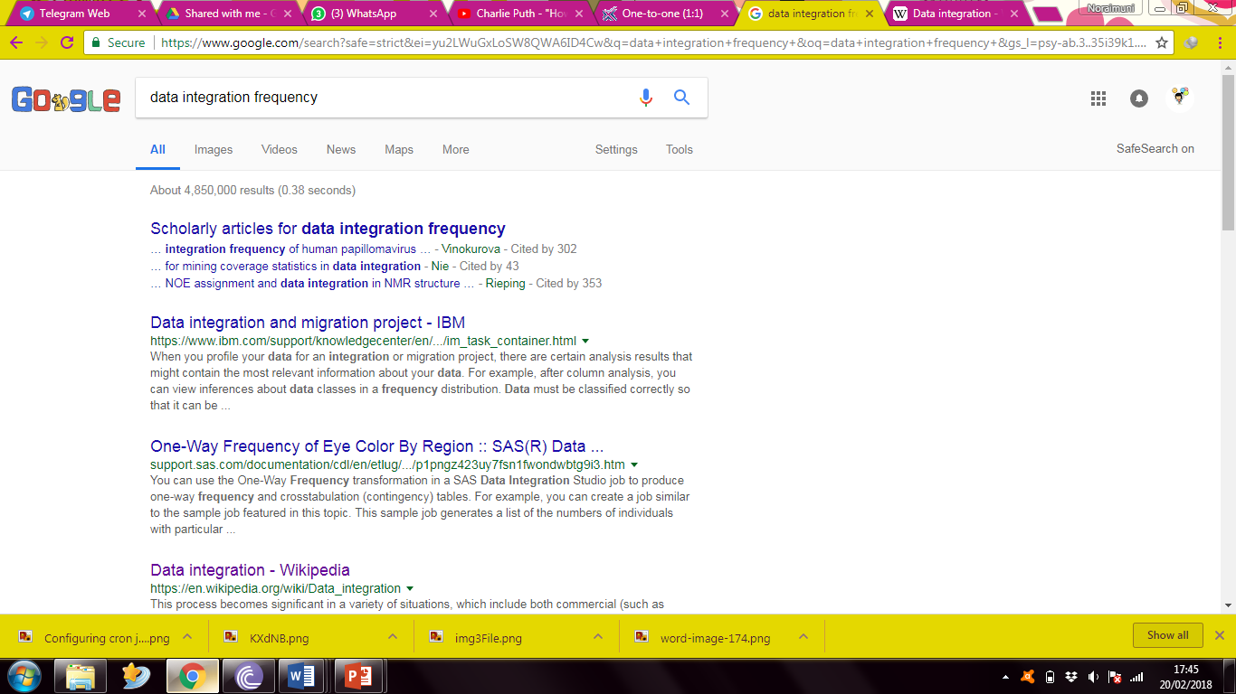

Rajah 7: Contoh frekuensi pada enjin carian

* 1. Proses Integrasi Modul

(*Extract, Transform, Load* (ETL))

Dalam pengkomputeran, (ETL) merujuk kepada proses dalam penggunaan pangkalan data dan terutamanya dalam pergudangan data (*warehousing data*).

Oleh kerana pengekstrakan data mengambil masa, adalah perkara biasa untuk melaksanakan tiga fasa (ETL) selari. Walaupun data sedang diekstrak(E), proses transformasi(T) lain dijalankan semasa memproses data yang telah diterima dan mempersiapkannya untuk memuatkan(L) sementara *loading* data bermula tanpa menunggu fasa sebelumnya.

Sistem ETL biasanya mengintegrasikan data dari pelbagai aplikasi (sistem), yang biasanya dibangunkan dan disokong oleh vendor yang berbeza atau dihoskan pada perkakasan komputer yang berasingan. Sistem yang berasingan yang mengandungi data asal sering diuruskan dan dikendalikan oleh pekerja yang berbeza. Contohnya, sistem perakaunan kos boleh menggabungkan data dari senarai gaji, jualan, dan pembelian.

1. *Extract*

Bahagian pertama dari proses ETL melibatkan mengekstrak data dari sistem sumber. Dalam banyak kes, ini mewakili aspek yang paling penting dalam ETL, kerana mengekstrak data dengan betul akan menetapkan peringkat untuk kejayaan proses seterusnya. Kebanyakan projek gudang data menggabungkan data dari sistem sumber yang berlainan. Setiap sistem yang berasingan juga boleh menggunakan organisasi dan / atau format data yang berbeza.

1. *Transform/Cleaning*

Dalam peringkat transformasi data, satu siri peraturan digunakan untuk data yang diekstrak bagi mempersiapkannya untuk dimuatkan ke target. Sesetengah data tidak memerlukan apa-apa perubahan sama sekali, data tersebut dikenali sebagai *"direct move"* atau *"pass through"* data.Fungsi transformasi penting ialah

pembersihan data (*cleaning data*), yang bertujuan untuk menyampaikan data "tepat" hanya kepada sasaran. Cabaran ketika berinteraksi dengan sistem yang berbeza adalah dalam interfacing dan komunikasi sistem yang relevan. Set watak yang boleh didapati dalam satu sistem mungkin tidak begitu kepada orang lain.

1. Load

Fasa Load adalah fasa memuat data ke sasaran akhir, yang mungkin menjadi gudang data. Bergantung pada keperluan organisasi, proses ini berbeza-beza.

**SOALAN** / *QUESTION*:

1. Berikan contoh frekuensi integrasi data
2. Apakah fasa dalam proses integrasi modul?

**RUJUKAN** / *REFERENCE*:

1. Beal, V. (n.d.). ETL - Extract, Transform, Load. Retrieved October 28, 2018, from https://www.webopedia.com/TERM/E/ETL.html.
2. SHAH, V. E. D. I. S. H. (2017). EXTRACT, TRANSFORM, AND LOAD WITH SQL SERVER INTEGRATION SERVICES: with microsoft sql server ..., oracle, and ibm db2. Retrieved from https://www.amazon.com/Extract-Transform-Server-Integration-Services/dp/1583478809.